第７５回「くまもとベンチャーマーケットｉｎ大阪梅田」を開催しました。
令和５年１１月１０日（金）開催 （開催場所 ： TKPガーデンシティ東梅田 ＆ オンライン）
今回は、４社のベンチャー企業によるビジネスプラン発表を行い、会場、オンライン合わせて約１００名の方々にご参加登録いただきました。

🔷 特別講演 １５：０５ ～
🔷 プレゼンテーション １５：２０ ～
✿特別講演
「令和２年豪雨災害の復興は球磨焼酎から始まる」
球磨焼酎酒造組合 代表理事 深野 誠一 氏
（深野酒造株式会社 代表取締役）
✿株式会社Ciamo
代表取締役社長 古賀 碧 様
【事業名】 「球磨焼酎の粕で農業と水産養殖を支える」
【参加目的】 販路拡大・事業提携先獲得
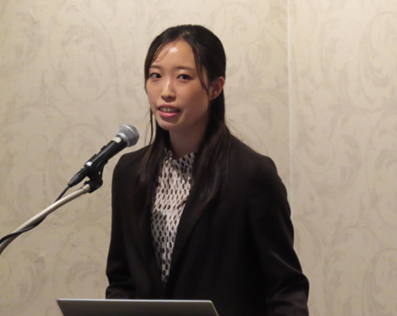
【商品・サービスの概要】
Ciamoは崇城大学発ベンチャーです。熊本の地場産業の一つである「球磨焼酎」の生産から生じる焼酎粕を活用して、環境に優しく、生産者が費用面でも利用しやすい新たな商品「くまレッド」を提供している。
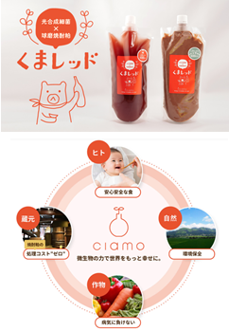
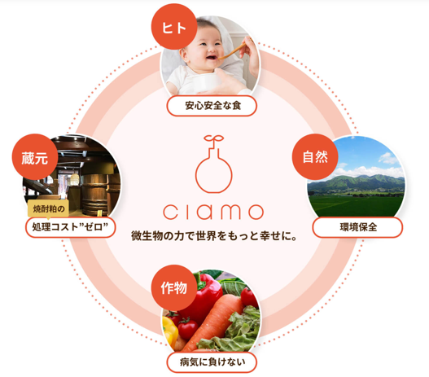
近年、農業資材の価格が年々高騰し、農業者は化学肥料の使用を減らすなど、生産コストの低減に苦心しています。また、食の安全と健康の観点からは、有機・減農薬（無農薬）栽培への消費者ニーズは年々強くなっている。2022年7月、「みどりの食料システム法」が施行され、農林水産省の「みどりの食料システム戦略」では、2022年から2030年まで化学肥料の使用量を30％低減、有機農業の取組面積の割合を25%に拡大することを目指しています。このような社会環境の中、窒素肥料の使用を減らせ、作物の生育に影響する硫化水素や、温室効果ガスであるメタンガスの発生を抑制できる光合成細菌が一層注目されています。
光合成細菌は、農水産業など、様々な分野で注目されている微生物ですが、これまで高価であるため利用されていませんでした。そこで付加価値の低い焼酎粕を利用し、光合成細菌を増やし、生産者が手に取りやすい価格で提供することで、農水産業の発展に貢献します。
私たちが開発した「くまレッド」は、球磨焼酎の粕を使用することで誰でも簡単に光合成細菌を増やすことのできる商品です。現在、全国1,000軒以上の生産者にご利用いただき、効果を実感いただいています。私たちはこの事業を通して、焼酎粕の処理にかかるコストをゼロにして、蔵元の負担を減らすとともに、農水産業の生産性と品質の向上、そして環境に配慮した安心安全な食を広めていくことを目指しています。

✿合資会社 高田酒造場
専務企画開発部長 高田 恭奈 様
【事業名】 「伝統産業球磨焼酎を広めるための新たな挑戦」
【参加目的】 資金調達、販路拡大・事業提携先獲
【商品・サービスの概要】
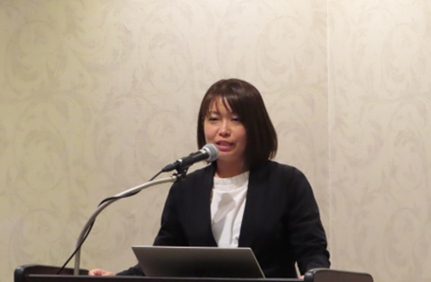
高田酒造場は球磨郡あさぎり町で明治35年から続く、小さな球磨焼酎メーカーです。創業当時から受け継ぐ、石倉の麹室と地中に埋まる大きな和カメを使い、人吉球磨や九州内の米で球磨焼酎を造ってきました。昔ながらの造り方を続けつつ、20年以上前から「花酵母」などの新たな仕込みにも挑戦している。花酵母の商品である「あさぎりの花」は今年、全国各地の酒屋さんが主催している、酒屋が選ぶ焼酎大賞にて優秀賞を受賞しました。
2018年にはスピリッツ免許を取得し、クラフトジンの製造を開始しました。クラフトジンを造る際のベーススピリッツはもちろん、自社で製造した球磨焼酎。ボタニカルには熊本の特産品である、「晩白柚」や「不知火柑」などの柑橘の皮。熊本市内のバーテンダーさんたちにご協力いただきながら、熊本を1本のビンの中にギュッと閉じ込めたクラフトジンが完成しました。東京ウイスキー＆スピリッツコンペティション2021では最高金賞、2022年には3年連続金賞以上受賞ということで殿堂入りをしました。また、2020年。コロナでパンデミックを起こした際に消毒液不足になった際には、スピリッツ免許を活かしいち早く消毒用エタノールの代替品の製造を行いました。現在はスピリッツ免許を活かし、熊本県内で栽培されたサトウキビの搾り汁を使って、アグリコールラムの製造も行っている。熊本の産物を、魅力をこれからもお酒というものを通して表現し広めていきたい。

✿株式会社エム・ティ・エル
代表取締役 森下 惟一 様
【事業名】 「農林水産業向けオーダーメード資材の製造」
【参加目的】 販路拡大・事業提携先獲得
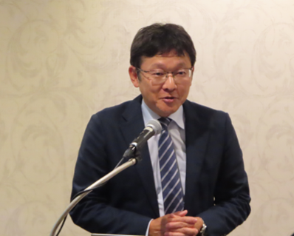
【商品・サービスの概要】
弊社は、1977年の設立以来、自社開発の天然腐植資材「ヒューマス」を原料とした、畜産飼料・農業資材などの農林水産業向けの資材の製造販売を行ってきました。
自社開発の天然腐植資材「ヒューマス」は、弊社の創業者が昭和50年代に開発したものです。農業分野では土壌改良や葉面散布の資材として利用され、畜産分野では消臭や補助飼料として利用されている。また、この原料から抽出された液体は、美容分野の商品原料としても利用されている。
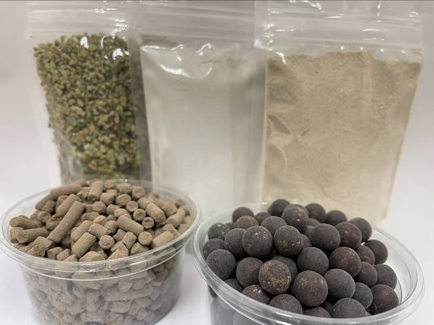
現在、多様化する畜産農家の課題や要望に対応するため、自社の素材だけでなく、様々な飼料原料を入手し、畜産農家の要望に応じたオーダーメード配合飼料の製造を開始しています。この事業では日本国内だけでなく、海外へ輸出する商品も生まれています。その他にも、水産業向けに微生物を使用した水質改善剤なども製造し、一般家庭の鑑賞用水槽や水産業向けの水質改善剤として供給している。
弊社は、混ぜる・培養するなどの「ヒューマス」製造のベーシックな技術を基盤に、素材や技術を持つ他社との連携で、市場のニーズに対応した商品を共同で開発し、一次産業の課題解決に取り組んでいます。

✿ ANNAK
代 表 漢那 圭広 様
【事業名】 「知能ロボットの普及に向けた中古ロボットのリユースと知能化の取り組み」
【参加目的】 資金調達、販路拡大・事業提携先獲得、経営パートナーの獲得
【商品・サービスの概要】
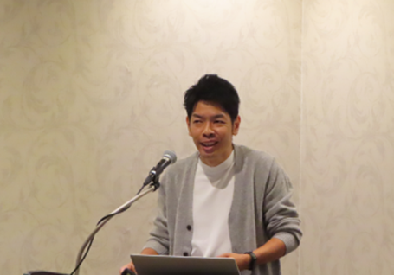
ANNAKは、製造業の人手不足や生産性の向上といった課題を解決するための新たな技術ソリューションを提供する企業です。その核となるのが、AI技術とロボット制御の組み合わせを駆使した「知能ロボット」の開発です。
知能ロボットは、AIの物体認識能力を背景に、従来のロボット技術だけでは難しかった多品種生産や複雑なタスクへの対応を可能にします。その結果、製造業の生産ラインにおける効率化や品質の向上を実現し、企業の競争力を高めることができる。
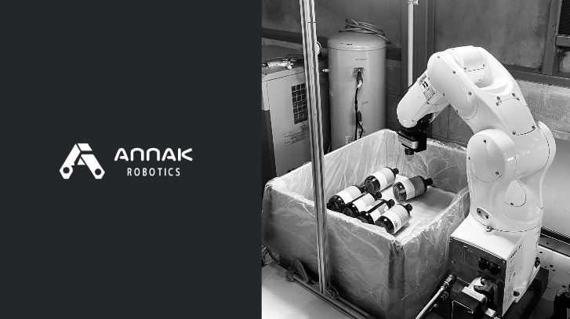
過去、中小企業や多品種生産の現場では導入コストや技術的な制約から、ロボットの導入が遅れていました。ANNAKは、中古の産業用ロボットにAI技術を実装するというアプローチを採用しています。これにより従来のロボットよりも低コストで知能ロボットの導入が可能となります。また、ANNAKが保有する独自の技術は、高価な3Dカメラを用いずとも、物体を高い精度で認識することが可能です。これにより、ロボット導入時の初期投資や運用コストを大幅に削減することが可能となる。ロボット技術が普及していなかった領域に対して、我々の持つ中古ロボットを活用することで、より低コストに企業が知能ロボットの導入に踏み出す、最初の一歩を支援することが、我々の重要なミッションとなっています。

【会場写真】
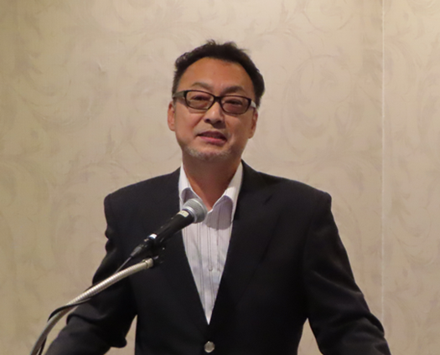
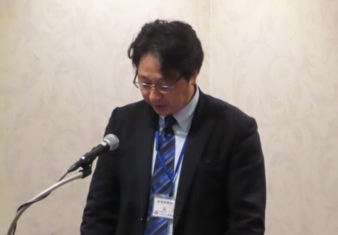

開会のあいさつ 球磨焼酎酒造組合 理事長 深野 誠一 氏
公益財団法人くまもと産業支援財団 （深野酒造 代表取締役）
産業振興部 部長 藤川 孝作 「令和２年豪雨災害の復興は球磨焼酎から始まる」
について特別講演をして頂きました。

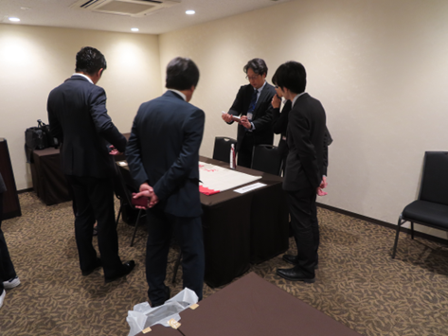
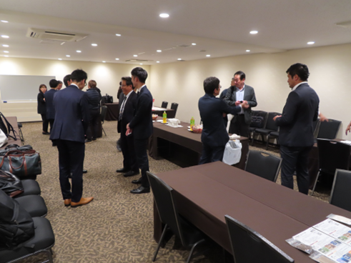

商談会 商談会

第75回「くまもとベンチャーマーケットｉｎ大阪梅田」へご参加頂きました
皆様ありがとうございました。
次回のご参加も是非よろしくお願いいたします。

